《软件测试和质量管理》实验报告

学号： 2019329621004 |  | 姓名： 梅雨欣
实验内容： 功能测试
一、实验目的
（1）学习使用了解Selenium自动化功能测试工具，了解Selenium测试工具的测试模式和过程；
（2）掌握使用Selenium录制测试脚本、执行并分析测试脚本。
二、实验要求
（1）撰写实验报告，主要填写本人测试步骤和自己的实验体会。
（2）提交录制的测试脚本。
（3）提交检测结果。
三、实验内容
（1）使用Selenium对MercuryTours网站进行功能测试。要求录制预订机票的完整过程，然后执行测试脚本并分析结果。
（2）设置至少三个检验点，观测检测结果。
四、实验过程
1、安装完毕Selenium插件（Chrome）
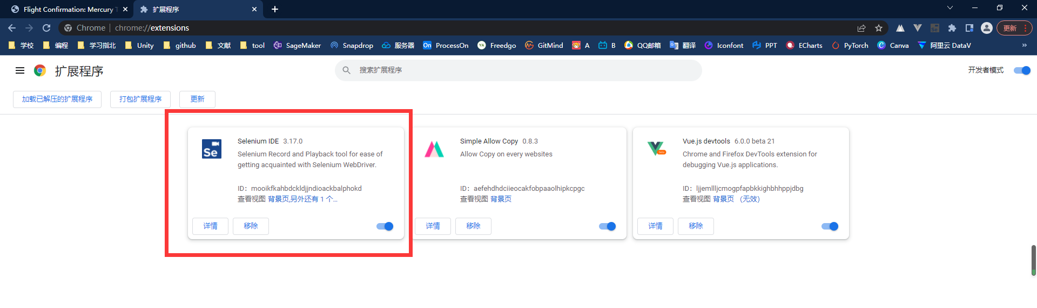
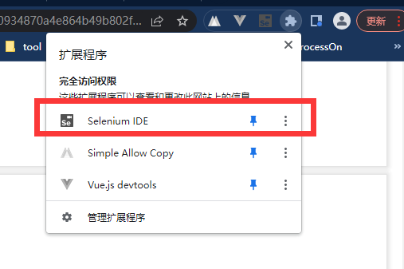
2、安装完毕Mercury Tours
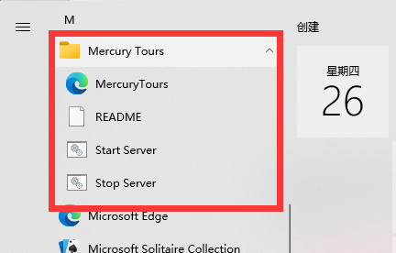
3、点击运行Start Server
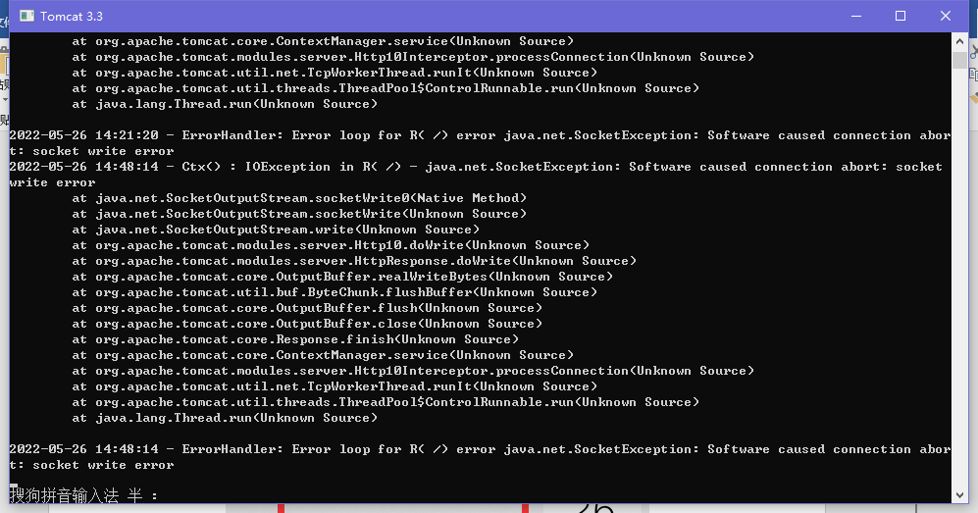
4、打开http://localhost:8080/Mtours
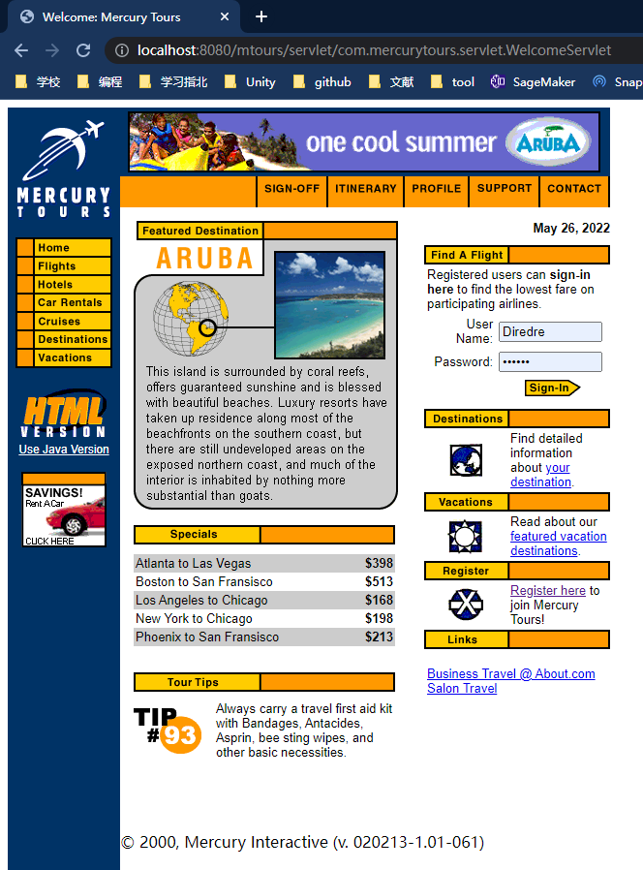
5、打开Selenium，新建测试，录制Selenium脚本，根据想要测试的功能模块，对 Web 应用进行操作，Selenium会录制一系列操作，并转换为指令集存储下来，中间设置几个断点和断言来判断条件。
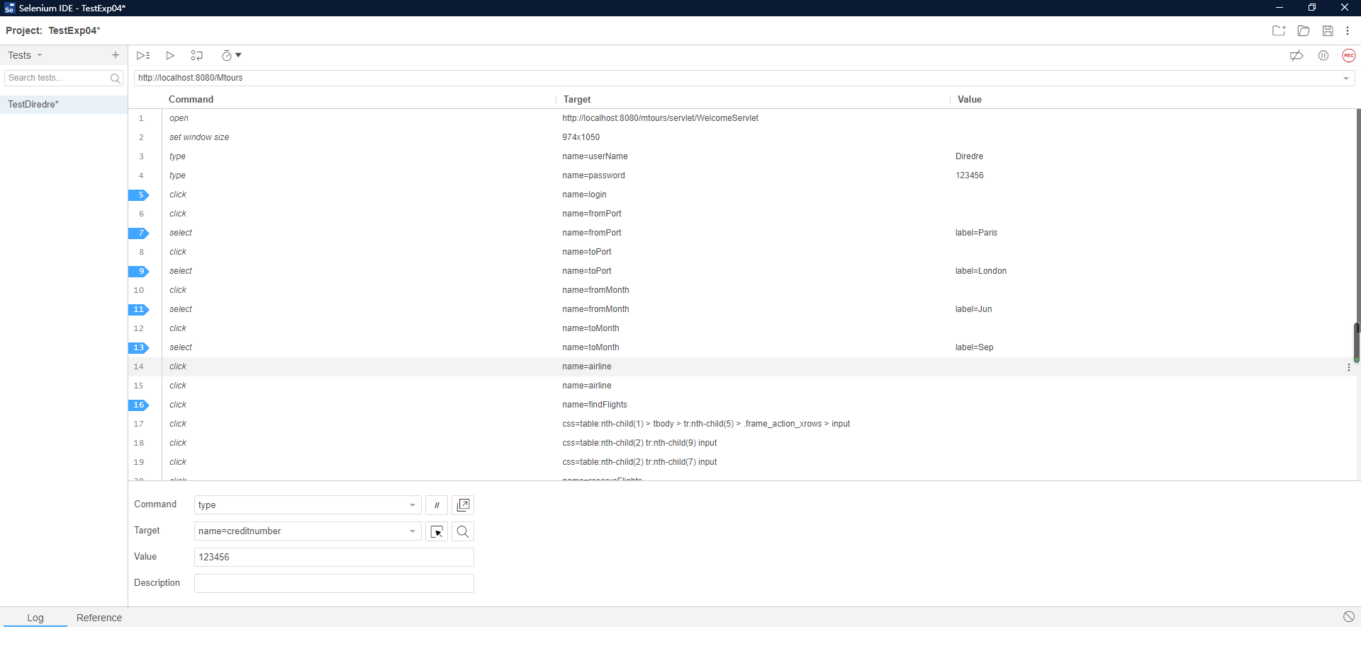
其中常用断言如下表所示。
断言 | 描述 | 断言 | 描述
assertLocation | 判断当前是在正确的页面 | assertTitle | 检查当前页面的title是否正确
assertValue | 检查input的值，checkbox或 radio，有值为“on”无为“off” | assertSelected | 检查select的下拉菜单中选中是否正确
assertSelectedOptions | 检查下拉菜单中的选项的是否正确 | assertText | 检查指定元素的文本
assertTextPresent | 检查在当前给用户显示的页面上是否有出现指定的文本 | assertTextNotPresent | 检查在当前给用户显示的页面上是否没有出现指定的文本
assertAttribute | 检查当前指定元素的属性的值 | assertTable | 检查table里的某个cell中的值
assertEditable | 检查指定的input是否可以编辑 | assertNotEditable | 检查指定的input是否不可以编辑
assertAlert | 检查是否有产生带指定message的alert对话框 | verifyTitle | 检查预期的页面标题
verifyTextPresent | 验证预期的文本是否在页面上的某个位置 | verifyElementPresent | 验证预期的UI元素，它的HTML标签的定义，是否在当前网页上
verifyText | 核实预期的文本和相应的HTML标签是否都存在于页面上 | verifyTable | 验证表的预期内容
waitForPageToLoad | 暂停执行，直到预期的新的页面加载 | waitForElementPresent | 等待检验某元素的存在。为真时执行。
6、保存并运行测试脚本，经过断言assertLabel等判断，最后成功复现。
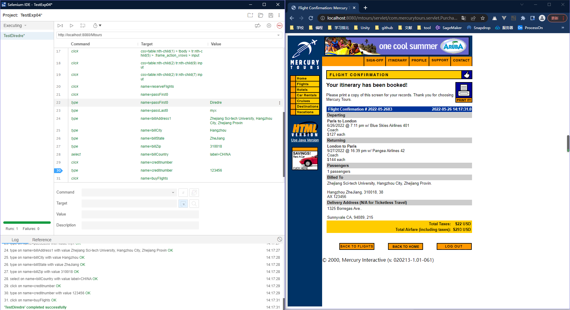
7、接下来修改输入值（始发地由Paris改为London），经过断言assertLabel等判断，最后执行结果改变。
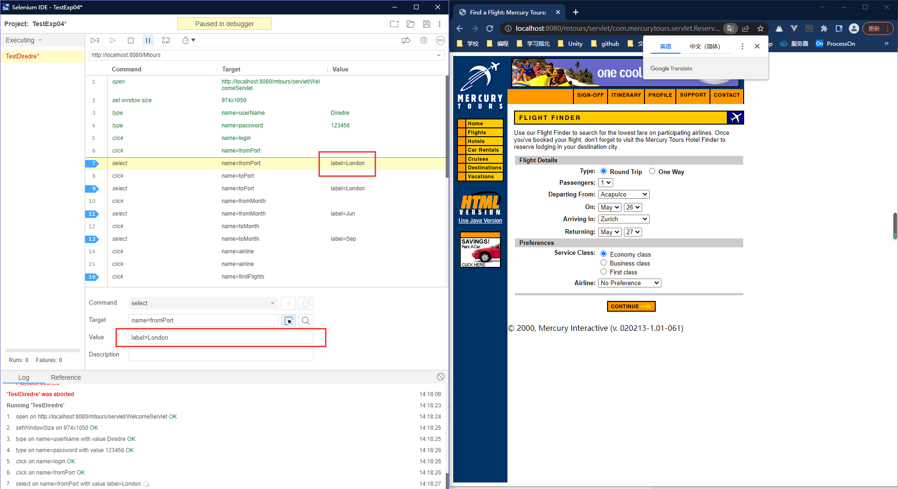
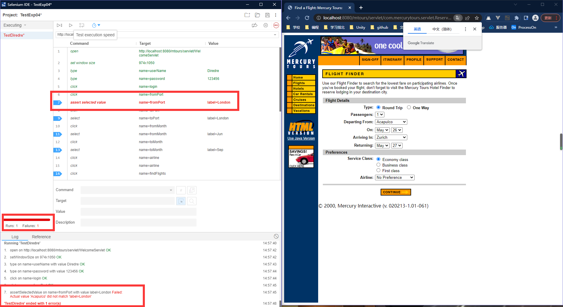
五、测试文档的撰写
实验最后我们将测试脚本导出成代码的形式并运行，此时我们导出为Junit。
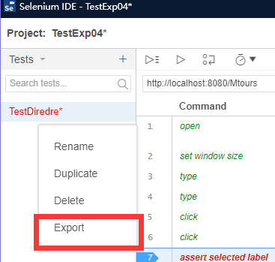
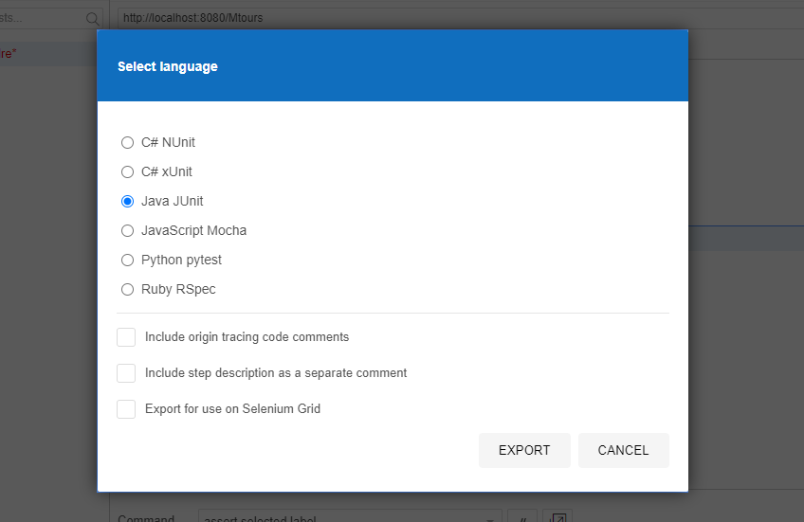
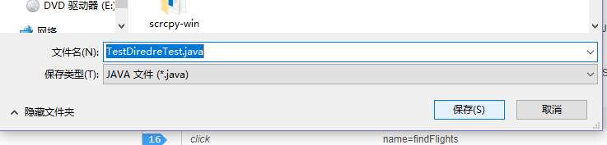
代码如下所示：
// Generated by Selenium IDE
import org.junit.Test;
import org.junit.Before;
import org.junit.After;
import static org.junit.Assert.*;
import static org.hamcrest.CoreMatchers.is;
import static org.hamcrest.core.IsNot.not;
import org.openqa.selenium.By;
import org.openqa.selenium.WebDriver;
import org.openqa.selenium.firefox.FirefoxDriver;
import org.openqa.selenium.chrome.ChromeDriver;
import org.openqa.selenium.remote.RemoteWebDriver;
import org.openqa.selenium.remote.DesiredCapabilities;
import org.openqa.selenium.Dimension;
import org.openqa.selenium.WebElement;
import org.openqa.selenium.interactions.Actions;
import org.openqa.selenium.support.ui.ExpectedConditions;
import org.openqa.selenium.support.ui.WebDriverWait;
import org.openqa.selenium.JavascriptExecutor;
import org.openqa.selenium.Alert;
import org.openqa.selenium.Keys;
import java.util.*;
import java.net.MalformedURLException;
import java.net.URL;
public class TestDiredreTest {
private WebDriver driver;
private Map<String, Object> vars;
JavascriptExecutor js;
@Before
public void setUp() {
driver = new ChromeDriver();
js = (JavascriptExecutor) driver;
vars = new HashMap<String, Object>();
}
@After
public void tearDown() {
driver.quit();
}
@Test
public void testDiredre() {
driver.get("http://localhost:8080/mtours/servlet/WelcomeServlet");
driver.manage().window().setSize(new Dimension(974, 1050));
driver.findElement(By.name("userName")).sendKeys("Diredre");
driver.findElement(By.name("password")).sendKeys("123456");
driver.findElement(By.name("login")).click();
driver.findElement(By.name("fromPort")).click();
{
WebElement element = driver.findElement(By.name("fromPort"));
String value = element.getAttribute("value");
String locator = String.format("option[@value='%s']", value);
String selectedText = element.findElement(By.xpath(locator)).getText();
assertThat(selectedText, is("label=Paris"));
}
driver.findElement(By.name("toPort")).click();
{
WebElement element = driver.findElement(By.name("toPort"));
String value = element.getAttribute("value");
String locator = String.format("option[@value='%s']", value);
String selectedText = element.findElement(By.xpath(locator)).getText();
assertThat(selectedText, is("label=London"));
}
driver.findElement(By.name("fromMonth")).click();
{
WebElement dropdown = driver.findElement(By.name("fromMonth"));
dropdown.findElement(By.xpath("//option[. = 'Jun']")).click();
}
driver.findElement(By.name("toMonth")).click();
{
WebElement dropdown = driver.findElement(By.name("toMonth"));
dropdown.findElement(By.xpath("//option[. = 'Sep']")).click();
}
driver.findElement(By.name("airline")).click();
driver.findElement(By.name("airline")).click();
driver.findElement(By.name("findFlights")).click();
driver.findElement(By.cssSelector("table:nth-child(1) > tbody > tr:nth-child(5) > .frame_action_xrows > input")).click();
driver.findElement(By.cssSelector("table:nth-child(2) tr:nth-child(9) input")).click();
driver.findElement(By.cssSelector("table:nth-child(2) tr:nth-child(7) input")).click();
driver.findElement(By.name("reserveFlights")).click();
driver.findElement(By.name("passFirst0")).click();
driver.findElement(By.name("passFirst0")).sendKeys("Diredre");
driver.findElement(By.name("passLast0")).sendKeys("myx");
driver.findElement(By.name("billAddress1")).sendKeys("Zhejiang Sci-tech University, Hangzhou City, Zhejiang Provin");
driver.findElement(By.name("billCity")).sendKeys("Hangzhou");
driver.findElement(By.name("billState")).sendKeys("ZheJiang");
driver.findElement(By.name("billZip")).sendKeys("310018");
{
WebElement element = driver.findElement(By.name("billCountry"));
String value = element.getAttribute("value");
String locator = String.format("option[@value='%s']", value);
String selectedText = element.findElement(By.xpath(locator)).getText();
assertThat(selectedText, is("label=CHINA"));
}
driver.findElement(By.name("creditnumber")).click();
driver.findElement(By.name("creditnumber")).sendKeys("123456");
driver.findElement(By.name("buyFlights")).click();
}
}
运行代码如图所示。
六、心得与体会
本次实验中应用了软件测试方法中的功能测试，我学习了selenium的使用方法，了解了它的测试模式和过程，掌握了seleium录制脚本，执行并分析测试脚本，最后也学习了Mtour的安装配置。当然最重要的是，我掌握了断言的几个知识点，也得出了完整的测试结果：
selenium 提供了三种模式的断言：assert 、verify、waitfor：
（1）Assert 失败时，该测试将终止。
（2）Verify 失败时，该测试将继续执行，并将错误记入日显示屏 。也就是说允许此单个 验证通过。确保应用程序在正确的页面上
（3）Waitfor 用于等待某些条件变为真。可用于 AJAX 应用程序的测试。
如果该条件为真，他们将立即成功执行。如果该条件不为真，则将失败并暂停测试。直到超过当前所设定的超过时间。验证和断言的区别是验证失败后不影响脚本的继续执行，而断言失败后将停止脚本的执行。在实验中我也使用了assertLabel、assertText等断言，一方面更加熟悉功能测试的方法和基本流程，另一方面我导出了Junit版本的测试代码，依据代码运行再次深入理解，还提高了测试能力以及对代码的理解能力，收获颇丰。

